附件3：

**社会现实场景“真实问题”创意大赛相关说明及示例**

“真实问题”指师生所在专业领域和生活中存在的现实社会中真实发生的问题。例如：

1.以人力资源管理专业为例，“如何提高沈阳文涛食品加工有限公司外聘员工的工作动力不足的问题？”则是发生在人力资源管理专业领域的一个“真实问题”；

2.以产业经济专业为例，“一带一路背景下，如何提升我国茶产业的国际竞争力？”的问题也是发生在产业经济专业领域的一个“真实问题”。

这些“真实问题”不但符合生产生活实际、结合社会热点、紧随时代发展趋势，而且还能够通过这些“真实问题”在教学与科研中的应用与解决，来提升我校创新创业人才培养与服务社会的效果。

**问题及问题描述示例：**

**“真实问题”题目：**辽宁岫岩牧牛镇废弃蘑菇根段如何处理？

**“真实问题”描述：**被誉为“中国香菇之乡”的辽宁岫岩牧牛镇，近年来香菇种植规模大、产量高，但是随着产业不断做大，产生大量蘑菇废料。这些废弃的蘑菇段被随意丢弃在河道上和路边沟里，只能等着夏季汛期时，靠雨水或山洪冲入河道带走。如何解决辽宁岫岩牧牛镇废弃蘑菇根段处理这个问题？

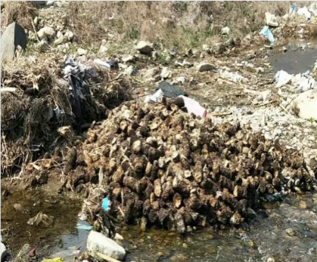 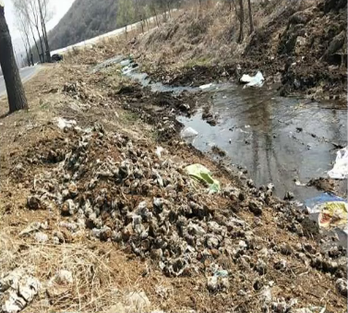 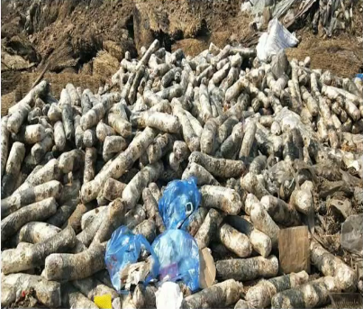

**具体报送要求：**

1. “真实问题”题目：不超过25个字，以问号结束。
2. “真实问题”描述：不超过200个字。
3. **可配图，但不是必须要求。图片数量限制：每个问题不超过3张；图片尺寸限制：每张图片不超过1MB（兆）；图片名称规则及格式：时间戳+问题编号.jpg；**
4. **图片与大赛报名表共同存储到一个文件夹中（表内不要插入图片）**
5. **文件及文件夹命名请以“姓名—学号—专业”与整理方式，请参考下图**

